**Дата:** 22.04.22 **Урок:** я досліджую світ **Клас:** 3 – А

**Вчитель: Довмат Г.В.**

**Тема. Узагальнення та систематизація знань учнів. Діагностична робота №5 «Людина та її здоров’я. Здоровий спосіб життя»**

**Конспект уроку**

**І. Узагальнення та систематизація знань учнів.**

**1. Робота за презентацією.**

**ІІ. Виконання діагностичної роботи.**

**1. Пояснення щодо виконання роботи**

Роботу виконуєте на аркуші в клітинку. На першому рядку пишете своє прізвище та ім’я. Далі пишете за зразком.

***ЗРАЗОК:***

**22 квітня**

**Діагностична робота**

**1. а) ……**

- Обираєте правильний варіант або варіанти і записуєте після номеру завдання.

- Фото виконаних робіт надсилаєте на Human і здаєте після карантину.

***БАЖАЮ УСПІХІВ У ВИКОНАННІ РОБОТИ!***

1. **Випишіть ті чинники, які шкодять здоров’ю людини.**

а)Дотримання правил гігієни ґ) Недосипання

б) Вживання овочів і фруктів д) Заняття спортом

в) Здорове харчування е) Вживання алкоголю

г) Куріння є ) Переїдання

1. **Розгляньте діаграму і дайте відповіді на запитання.**

Роки

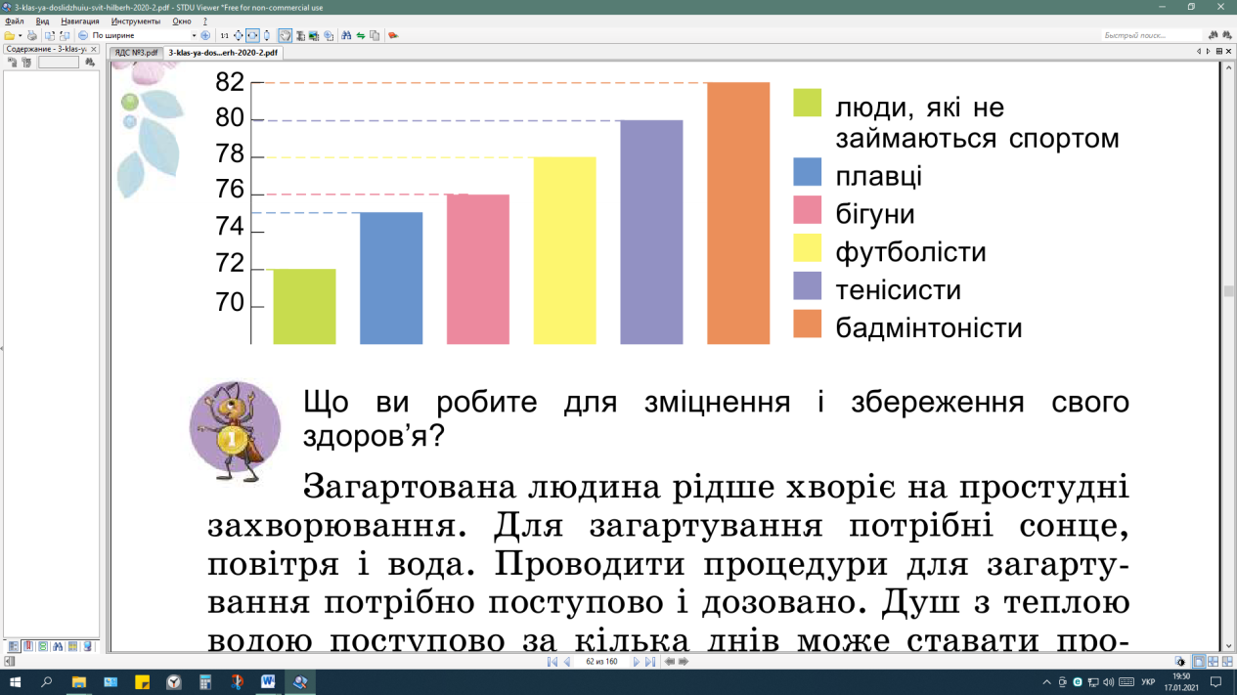

* Які види спорту найефективніше впливають на тривалість життя?

_____________________________________________________________________

* Який вид спорту краще впливає на тривалість життя плавання чи теніс?

_____________________________________________________________________

1. **Тренування організму пристосовуватися до холоду, спеки та вітру, а також виховання здатності не захворіти у несприятливих умовах, - це …..**

а) спорт;   б) здоров'я; в) загартування; г) почуття

1. **В м'ясі, рибі, яйцях, молоці, квасолі містяться...**

а) жири; б) вуглеводи; в) білки.

1. **Розділи продукти харчування на дві групи:**

***Рослинного походження: ______________________________________________***

***Тваринного походження: ______________________________________________***

Олія, рис, зернята, риба, молоко, яйця, сметана, хліб.

1. **Оберіть правильну відповідь. Які страви українці обов’язково готують на Святвечір.**

а) Піца, вареники, галушки, суп з морепродуктами;

б) Кутя, узвар, борщ, вареники, випічка;

в) Борщ, торт, кутя, запечена риба.

1. **Якщо ви відчули запах газу, ...**

а) спочатку перекрийте газові крани, відкрийте вікна і вийдіть з приміщення;

б) користуйтесь вогнем;

в) вмикайте і вимикайте освітлення;

г) коли йдете із загазованого приміщення, викличте аварійну службу газу.

1. **Запишіть приклади витрат.**

***Необхідні витрати:* ______________________________________________________________**

***Бажані витрати:* __________________________________________________________________**

1. **Установи відповідність між службою оперативного реагування та її номером телефону.**
2. Швидка медична допомога
3. Пожежно-рятувальна служба
4. Поліція

104 Аварійна газова служба

1. **Оберіть інфекційні хвороби.**

а) алергія; б) грип; в) коронавірус; г) туберкульоз; д) вади серця; е) гастрит.

1. **Підкресліть вимоги, яких слід дотримуватись, щоб уникнути інфекційних хвороб.**

а) Спілкуйтеся з хворими.

б) Вживайте тільки свіжу їжу та чисту воду.

в) Їжа, до якої мали доступ мухи чи таргани, придатна до вживання.

г) Ретельно мити руки перед їдою, після туалету.

ґ) Одягати маску треба тільки поряд з хворими.

д) Вчасно робити щеплення.

1. **Напишіть, якими правилами слід користуватися, купуючи продукти в магазині, щоб захистити себе і родину від отруєння.**

**____________________________________________________________________**

**____________________________________________________________________**

**____________________________________________________________________**

**____________________________________________________________________**

|  |  |  |  |  |
| --- | --- | --- | --- | --- |
| Завдання на уроці для мене були | Дуже легкі | Легкі | Складні | Дуже складні |
| Учень |  |  |  |  |

***Фотозвіт надсилай на***

***Вайбер (0968420994 ), Human.***